Technologie soudobých procesorů

1. Nedostatky von Neumannovi koncepce 2
2. Možnosti zvyšování výkonu procesorů 2
3. Aplikace použití na Pentium 4 2
1. Nedostatky von Neumannovi koncepce 3
Počítač 3
Koncepce 3
Skalární počítač 3
Instrukční sady 3
Instrukce 4
2. Možnosti zvyšování výkonu procesorů 4
Překrývání a paralelní vykonávání instrukcí 4
Proudové zpracování 4
FPU (Sčítačka s pohyblivou řádovou čárkou) 4
Konflikty 5
Limity zvyšování výkonu 5
3. Aplikace použití na Pentium 4 5
Charakteristika procesoru Pentium 4 5
Superskalární procesor 5

Otázky
- Nedostatky von Neumannovi koncepce
- Počítač
- Koncepce
- Skalární počítač
- Instrukční sady
- Instrukce
- Možnosti zvyšování výkonu procesorů
- Překrývání a paralelní vykonávání instrukcí
- Proudové zpracování
- FPU
- Konflikty
- Limity zvyšování výkonu
- Aplikace použití na Pentium 4
- Charakteristika procesoru Pentium 4
- Superskalární procesor

- Nedostatky von Neumannovi koncepce

Počítač
Počítač je stavový stroj, pracuje synchronně, jeho činnost je řízena hodinovým signálem. Instrukce je kódovaný příkaz, který způsobí, že stroj vykoná určitou činnost. Vykonání jedné instrukce se nazývá instrukčním cyklem, který je složen z provedení elementárních úkonů. Hodinový cyklus je časový interval mezi dvěma následujícími čely hodinového impulsu - nejmenší rozlišitelná časová jednotka instrukčního cyklu. Vykonání instrukce se skládá ze tří částí: vytažení, dekódování a vykonání.

Koncepce
von Neumannova koncepce
- Počítač je tvořen řadičem, ALU, pamětí a obvody vstupu výstupu
- Struktura počítače je neměnná a jeho práce je řízena programem uloženým v paměti
- Paměť obsahuje data i instrukce
- Paměť je tvořena paměťovými místy, do kterých se dá psát nebo z nich číst. Adresa je dána pořadovým číslem tohoto místa
- Program je tvořen posloupností instrukcí, které určují elementární změnu stavu počítače
- Pořadí prováděných instrukcí je sekvenční, výjimku tvoří skokové instrukce
- Instrukce, adresy i data jsou kódovány binárně

Harvardská koncepce
- Paměť pro data a instrukce je oddělená
- K instrukcím a datům lze přistupovat paralelně

Skalární počítač
Paralelního zpracování je zde dosaženo pomocí replikace jednotek nebo pomocí zřetězeného zpracování instrukcí. Procesor může vykonat nejvýše jednu operaci v jednom hodinovém taktu. Instrukce se vykonávají překryvně nebo paralelně. Důsledkem toho je, že dochází ke konfliktům (datové, skokové).

Instrukční sady
RISC (Reduced Instruction Set Computer)
- Minimální instrukční soubor
- Jednoduché způsoby adresování
- Pevný formát instrukce
- Vykonání instrukce v jednom strojovém cyklu
- Datové operace pouze nad registry
- Styk s paměti pouze instrukcemi load/store
- Optimalizující kompilátor je nutností

CISC (Complex Instruction Set Computer)
- Použití komplikovaých instrukcí
- Usnadnění práce programátorům
- Uvnitř procesoru se instrukce rozpadne do mikrokódu

Instrukce
Instrukce je příkaz, který způsobí elementární změnu stavu stroje. Instrukce obsahue operační kód, který určuje jaká změna stavu nastane, a operandy nebo adresy operandů, případně místo pro uložení výsledku. Vykonáním instrukce získáme výsledek a příznak.

Dělení instrukcí:
Dle dostupnosti:
- Privilegované
- Neprivilegované
Dle účelu:
- Přesun dat
- Aritmeticko-logické
- Řízení chodu programu
- Řízení chodu stroje
- Instrukce vstupu a výstupu
Dle počtu operandů:
- Monodické
- Dyadické

- Možnosti zvyšování výkonu procesorů

Překrývání a paralelní vykonávání instrukcí
Zvyšování výkonu se provádí pomocí zvyšování stupně paralelismu. Poslední inovací je použití více jader v jednom procesoru Při sekvenčním zpracování se vždy musí čekat na celé zpracování instrukce – nejsou využity všechny funkční jednotky. To se dá odstranit překrýváním. Nová instrukce se začne zpracovávat ještě před dokončením předešlé.

Proudové zpracování
Proudové zpracování lze aplikovat na aritmeticko logické instrukce, realizaci instrukcí nebo realizaci procesů. Základním předpokladem je neustálý přísun dat, nad kterými se provádí příslušná operace, která musí být dělitelná do nezávislých kroků, které trvají přibližně stejně dlouhou dobu. Každá instrukce se skládá z několika na sebe navazujících fází:
- Instruction fetch - vyzvednutí instrukce
- Decode - dekódování instrukce, zároveň se načítají registry
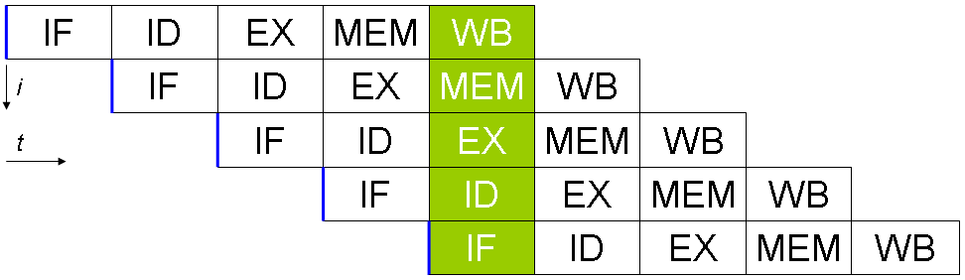
- Execute - provedení instrukce
- Access - čtení z paměti
- Writeback - zápis výsledku do registrů

FPU (Sčítačka s pohyblivou řádovou čárkou)
- základní úkony, které probíhají sekvenčně lze zpracovávat proudově
- odečtení exponentů
- posuv mantisy čísla s menším exp. doprava o počet bitů, který je roven rozdílu exponentů
- sečtení mantis
- určení počtu nul mezi řádovou čárkou a první platnou číslicí součtu mantis
- posunutí součtu doleva o tolik míst, kolik nul bylo nalezeno za řádovou čárkoku
- zmenšení původního exponentu o počet nalezených nul
- výsledek po 5 taktech (2.5 při použití dovufázových hodin)

Konflikty
Datový konflikt
Instrukce potřebuje data, která ještě nebyla spočtena v předchozí instrukci.

Skokový konflikt
Instrukce mění posloupnost vykonávaných instrukcí, všechny rozpracované instrukce je třeba zrušit (vyprázdnit pipeline), aby se neprováděly zbytečně, a znovu pipeline naplnit.

Řešení konfliktů
Tyto problémy lze řešit softwarově optimalizujícím kompilátorem, nebo hardwarově predikací vícenásobného větvení a analýzou datových závislostí. Architektura VLIW (Very Long Instruction Word) řeší problém tak, že při kompilaci vypočítá závislosti a operace „poskládá“ do instrukcí, které se pak mohou vykonávat paralelně.

Limity zvyšování výkonu
Zvyšování výkonu:
- počet funkčních jednotek, počet jader
- integrace částí výpočetního systému do procesoru
- hardwarová podpora funkcí OS
Omezení:

- Aplikace použití na Pentium 4

Charakteristika procesoru Pentium 4
- Tloušťka čáry 0,18 – 0,065 μm
- Frekvence 1,3 - 3,8 GHz
- 42 milionů tranzistorů na čipu
- Spotřeba 55W při 1,5GHz
- Systémová sběrnice 64-bitová (400,533,800MHz)
- L2 cache 256kB – 2MB
- Funkční jednotky pracují na různých frekvencích
- 20-ti stupňová jednotka proudového zpracování instrukcí

NetBurst je mikro-architektura procesorů, která spoléhá na vysoké frekvence. Procesory s touto architekturou mají hyperskalární architekturu (řetězení instrukcí) a také superskalární architekturu (2 fronty). Architektura používá funkci "Front End". Jednotka "Out-of-Order" umí "přeskládat" program tak, aby neutrpěla jeho logika (nelze-li nějakou instrukci provést, protože nejsou k dispozici data, jednotka provede jinou instrukci, pro kterou data má a tím se sníží zpoždění). Procesory pak mají ještě jednotku "Retirement Section" (zpětně uspořádávají posloupnosti instrukcí - souvisí s předvídáním skoků).
V současné době je již architektura NetBurst minulostí a je nahrazena architekturou Core.

Hyper-Threading je technologie, která umožnuje běh více vláken programu současně. Je nutné, aby ji podporoval i operační systém. Při běhu jednoho vlákna sou určité bloky nějaký čas nevyužity a proto se využijí pro běh druhého vlákna.

Superskalární procesor
Používají paralelní zpracování i vydávání instrukcí, protože sekvenční vydávání nestačí zásobovat paralelně pracující funkční jednotky. Je to provedeno tak, že se instrukce při vykonávání programu seskupují do skupin a ty se celé zpracovávají paralelně.

